В Германии предрекли крах газового рынка из-за эгоизма стран ЕС
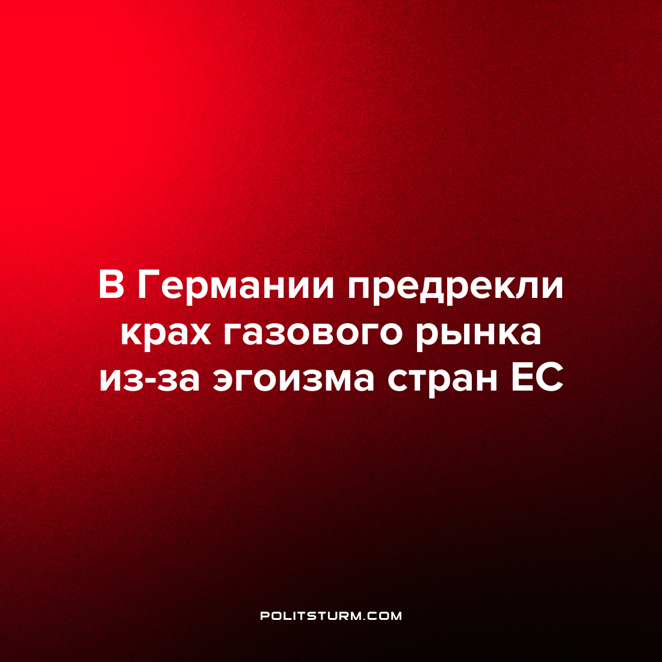

Оригинальная статья
2022-07-25
2 мин. на чтение

Глава Института германской экономики Михаэль Хютер сообщил, что возможное прекращение поставок «голубого топлива» из России и остановка подачи его европейскими странами в соседние государства приведут к краху рынка газа:

«Не должно быть такой ситуации, когда отдельные страны прекращают свои поставки в соседние государства», – пояснил он, отмечая, что это находится как в сфере интересов Европы, так и Германии, через территорию которой осуществляется транзит.
Хютер напомнил ситуацию при пандемии коронавируса, когда ряд европейских стран перекрыли свои границы, существенно затруднив перевозку товаров и доставку грузов. Он надеется, что такое не повторится в условиях прекращения подачи газа из России:

«Если страны ЕС будут думать только о себе и перекроют потоки газа в соседние государства, обвал европейского газового рынка грозит разрушительными последствиями для компаний и потребителей. Остановка производства в отрасли тогда почти неизбежна».
Днем ранее, первый заместитель постоянного представителя РФ при ООН Дмитрий Полянский сообщил, что если Европа не заинтересована в сотрудничестве в сфере обеспечения стран ЕС энергоресурсами, то Кремль сделает из этого определенные выводы:

«Мы все видим, что цены на газ растут, но это не то, что мы намереваемся делать, – это прямые последствия европейской политики», – пояснил он.
Энергетический кризис, разразившийся в странах Европы, продолжает нарастать. Связь всех мировых стран в единую «экономическую цепочку» в условиях кризиса начинает «трещать по швам». В этих условиях все мировые политики вспоминают, что не нужно думать о личной выгоде и говорят о взаимопомощи между странами.
Буржуазные политики, которые представляют свои страны в условиях кризиса также пытаются заработать: одни страны создают дефицит на рынке, чтобы заработать побольше, другие страны откровенным образом грабят соседние, чтобы расширить свою сферу влияния. Отношения капиталиста между рабочим или между другим капиталистом находят отражение на отношении целых государств.
При данных условиях проигравший всегда один – рабочий класс, именно за счет него капиталисты стараются сохранить свои прибыли, увеличивая цены; рабочий класс гонят на фронт защищать интересы капитала. Эксплуатация рабочего класса достигла пика именно при империализме, когда страны ведут себя как отдельные капиталисты.
Остановить эту эксплуатацию можно и нужно – только социализм способен перевернуть мировое строение, когда государства, основанные на власти трудящихся, будут заботиться об улучшении жизни и благосостояния простого рабочего.
Источник: Известия — «В ФРГ предрекли катастрофические последствия из-за эгоизма стран ЕС» от 16 июля 2022 г.

Оригинальная статья

